Nama : Amelia Virgiola Damayanti

NIM : 21/481987/TK/53202

Mata Kuliah : Praktikum Sistem Informasi Geografis Berbasis Web

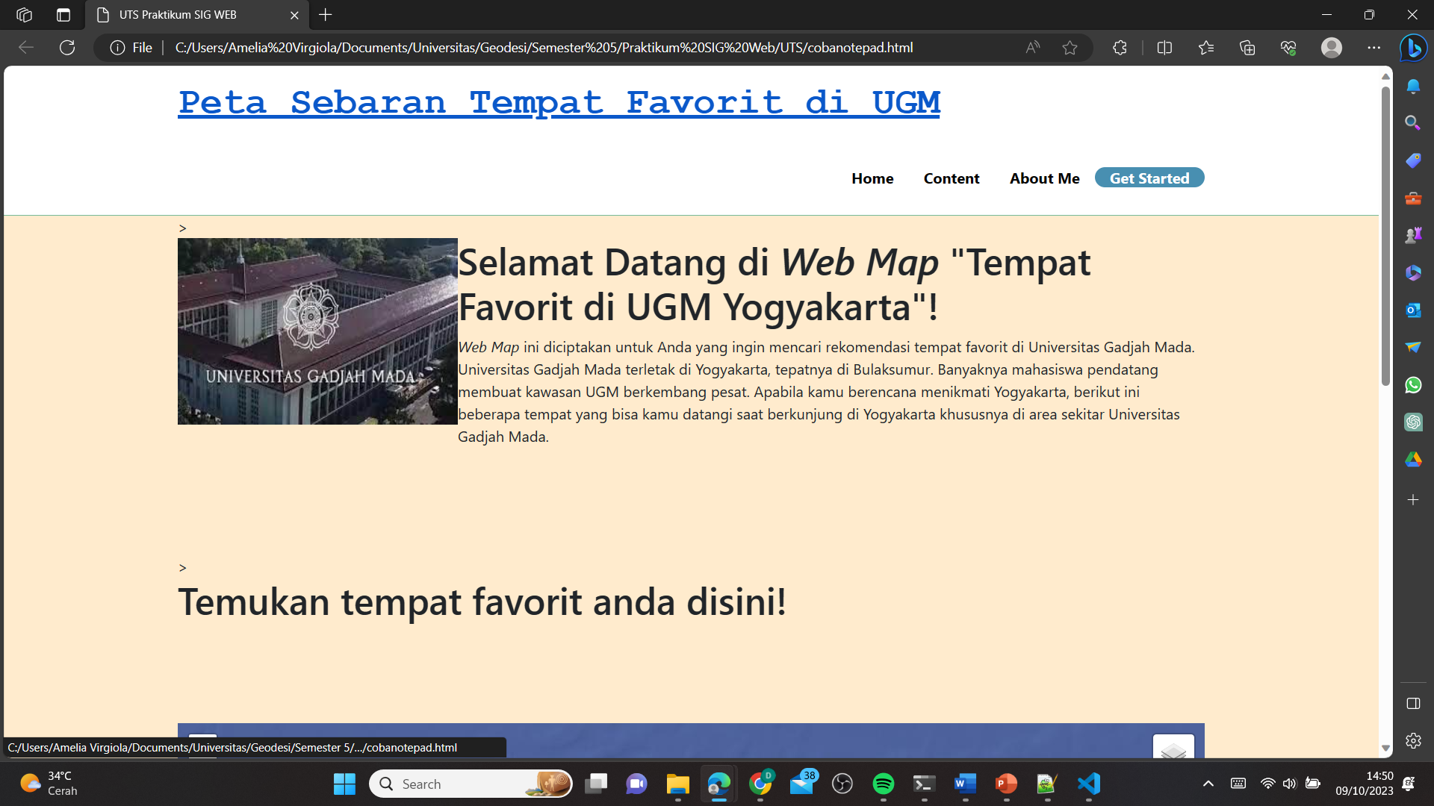

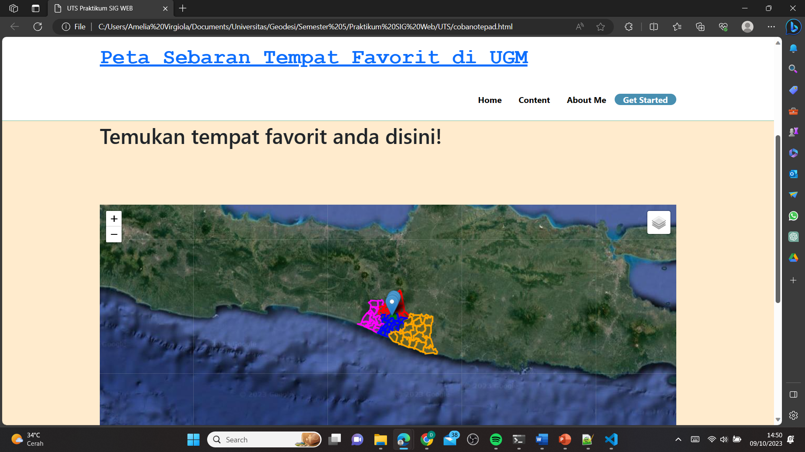

1. Bootstrap



1. Dua heading



1. Link yang mengarah ke Teknik geodesi
2. Terdapat tulisan miring dan tebal



1. Lebih dari dua warna



1. Tabel berisi nama dan nim



1. Formular untuk validasi selesi
2. Peta yang menunjukkan 5 tempat favorit di UGM

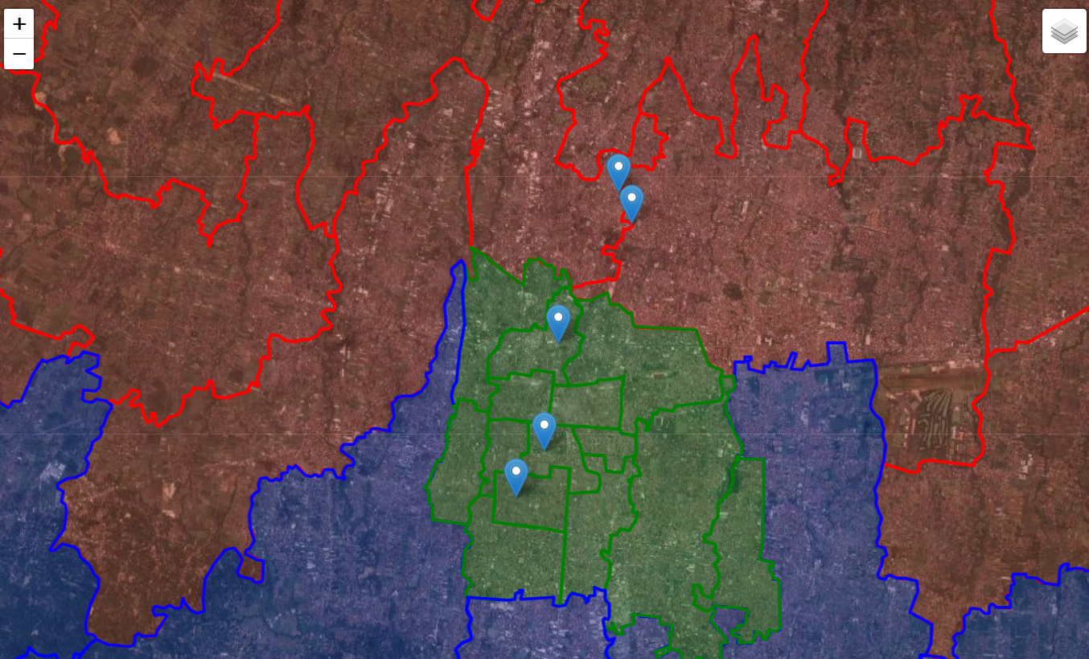

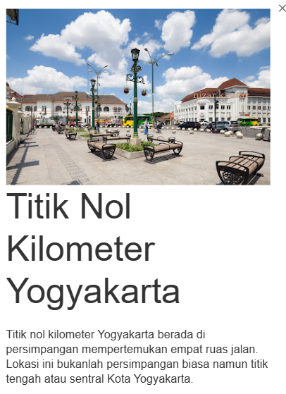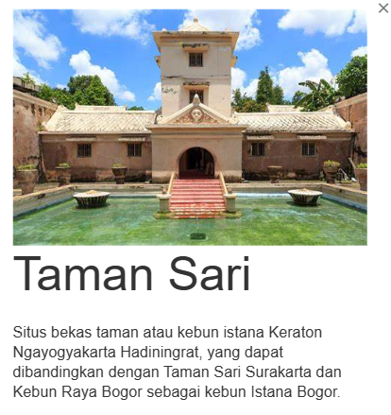

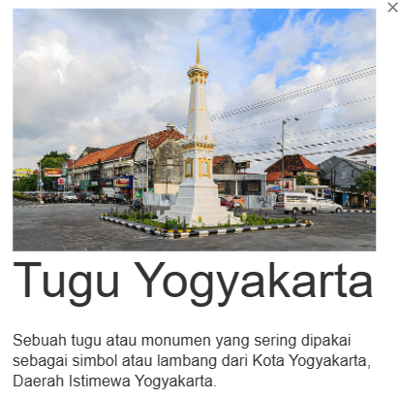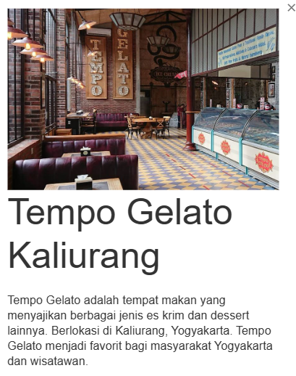

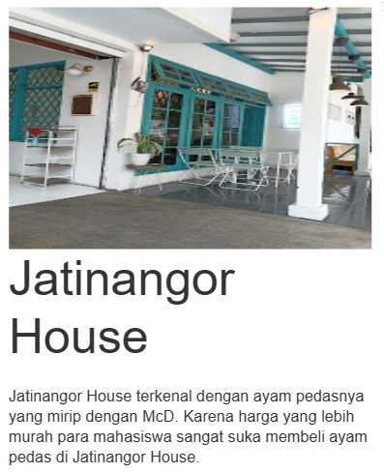

Link repository github : https://github.com/ameliavirgiolad/UTS_PrakSIGWEB.git

Mohon maaf bu, hasil yang saya buat jauh dari kata rapi.